NOTE DINSI

Délégation DDR
Direction DINSI
Service ECONUM

 | DATE : 14/10/2024 | N°: 1

OBJET : Signature avec PLACE

Attention : ce document est à destination des signataire externes à la Métropole de Lyon. Tous les agents qui signent pour le compte de la Métropole de Lyon, doivent obligatoirement passer par le parapheur electronique (par.grandlyon.fr)

PLACE est la plateforme de dématérialisation des procédures de marché de l'Etat. Via cette plateforme, l’etat met à disposition des outils de signature electronique et de vérification des signatures electroniques.

Pré-requis

Vous devez disposer d’un certificat de signature electronique qualifié eIDAS.

Plus d’information sur la signature electronique : https://cyber.gouv.fr/sites/default/files/document/anssi-eidas-guide-niveau-signature.pdf

Pour acquérir un certificat de signature qualifié eIDAS :

https://cyber.gouv.fr/obtenir-un-certificat-de-signature-electronique

En cas de doute, n’hésitez pas à consulter la Chamber de Commerce et d’Industrie (CCI ) dont vous dépendez, ils peuvent vous accompagner dans cette démarche.

Signer un document
Etape 1 – Insérer votre clé de signature dans votre ordinateur

Etape 2 - aller sur le lien suivant : https://www.marches-publics.gouv.fr/entreprise/signer-document

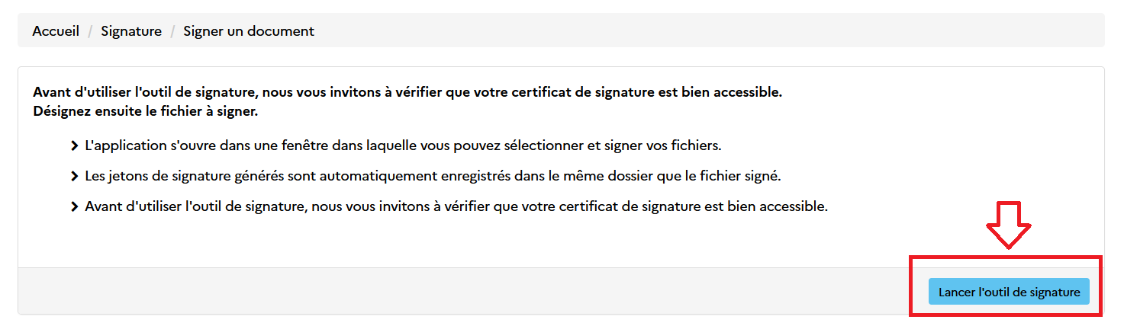

Un téléchargement se lance automatiquement

Etape 3 – double cliquer sur le .jnlp qui s’est telechargé

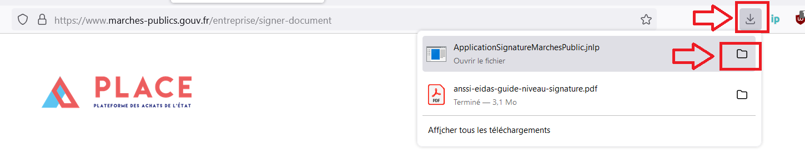

Si une fenêtre java apparait, selectionner « ultérieurement » et « ne plus me demander jusqu’à ce que la prochaine mise à jour soit disponible »

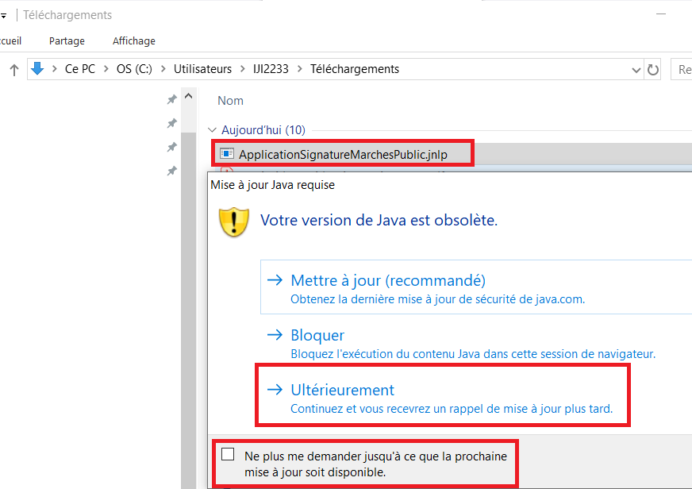

Etape 4 – executer l’application

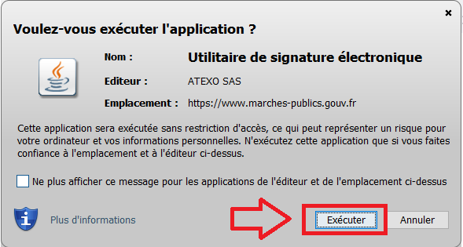

Etape 5 – une fois l’utilitaire affiché, cliquer sur « ajouter un fichier »

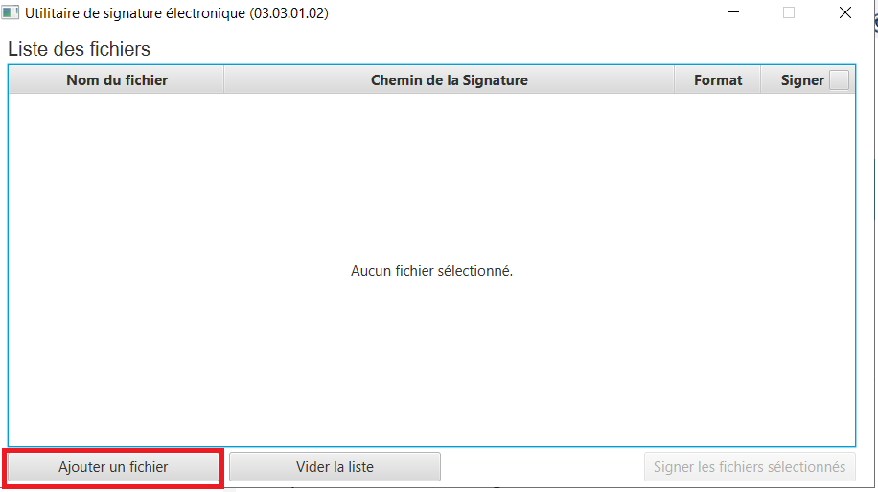

Selectionner le fichier à signer sur votre ordinateur
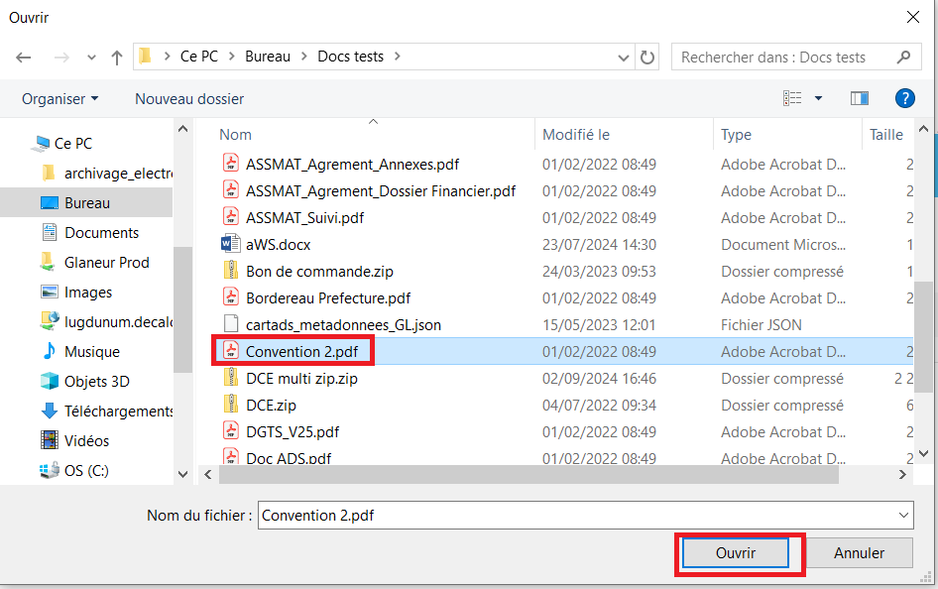

Il est possible de selectionner plusieurs fichiers à la fois en maintenant la touche « ctrl » appuyée pendant que vous selectionnez les fichiers.

Etape 6 : verifier que le format est bien PADES pour tous les documents puis cocher la case « signer » en haut (cela coche toutes les case en dessous). Cliquer sur « signer les fichiers sélectionnés »

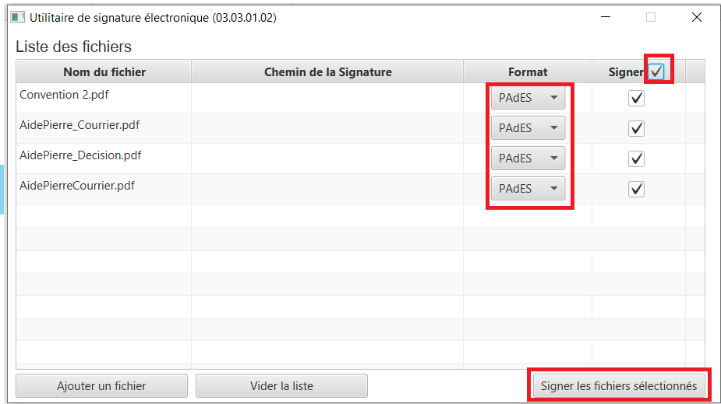

Etape 7 : Selectionner votre clé de signature et indiquez votre code PIN (généralement 4 chiffres)

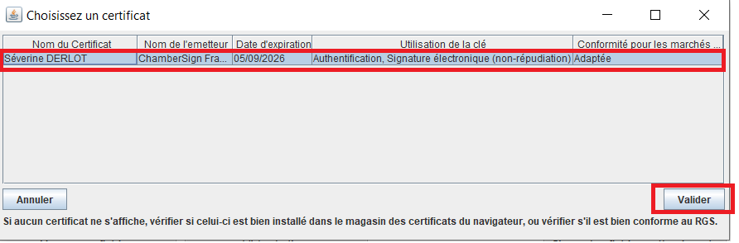

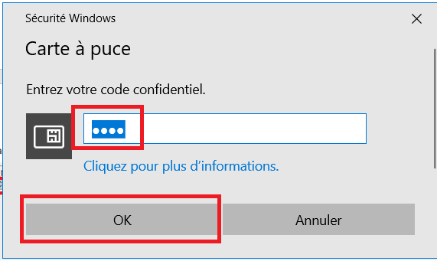

Une fenêtre apprait indiquant que les documents sont en cours de signature.

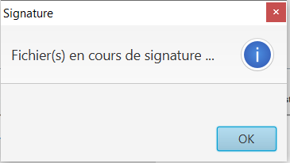

Etape 8 : une fois les documents signés, fermer la fenêtre en cliquant sur « ok ».

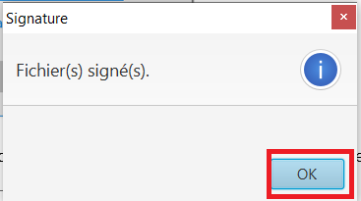

Les documents signés ont été automatiquement déposés au même emplacement que les fichiers d’origine.
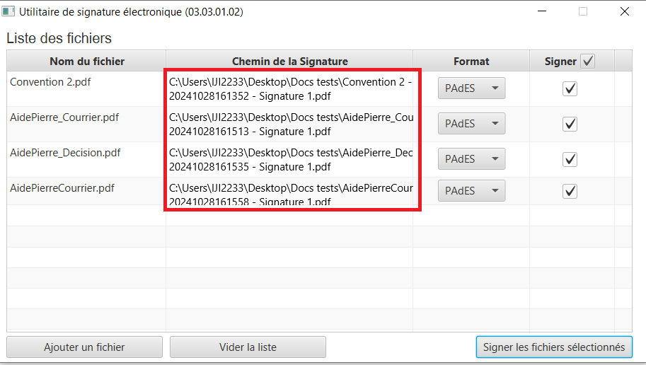

Un horodatage et la mention « signature 1 » sont apposés dans le nom des fichiers signés :
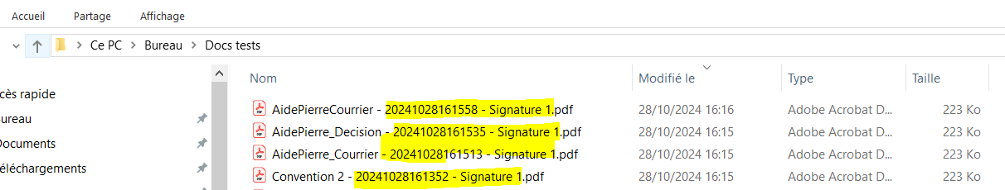

Vérifier la signature d’un document

Pour vérifier qu’un document contient une signature electronique, il est possible de l’ouvrir avec un lecture PDF (adobe, foxit, … mais pas votre navigateur).

Le document signé dispose d’un bandeau bleu et la signature est décrite dans le panneau de signature.

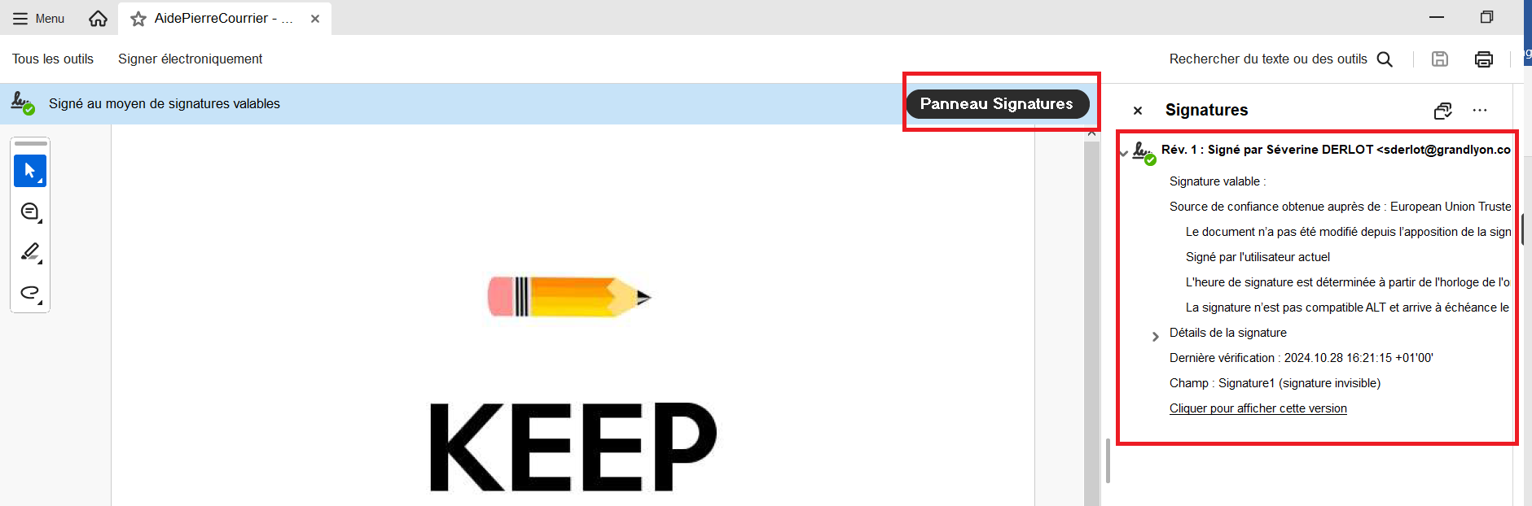

Par contre pour vérifier qu’un document est correctement signé (pour répondre au cadre réglementaire imposé - pour les marchés publics par exemple), il vaut mieux utiliser l’un des verificateur de signature mis à disposition par l’état.

Etape 1 - aller sur le lien suivant : https://www.marches-publics.gouv.fr/entreprise/verification-signature

Etape 2 : cliquer sur « telecharger le document à vérifier » (1 document à la fois) et selectionner sur votre ordinateur le document signé à vérifier.

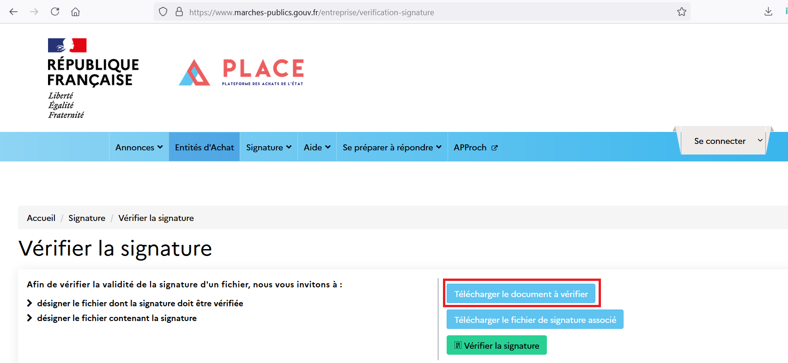

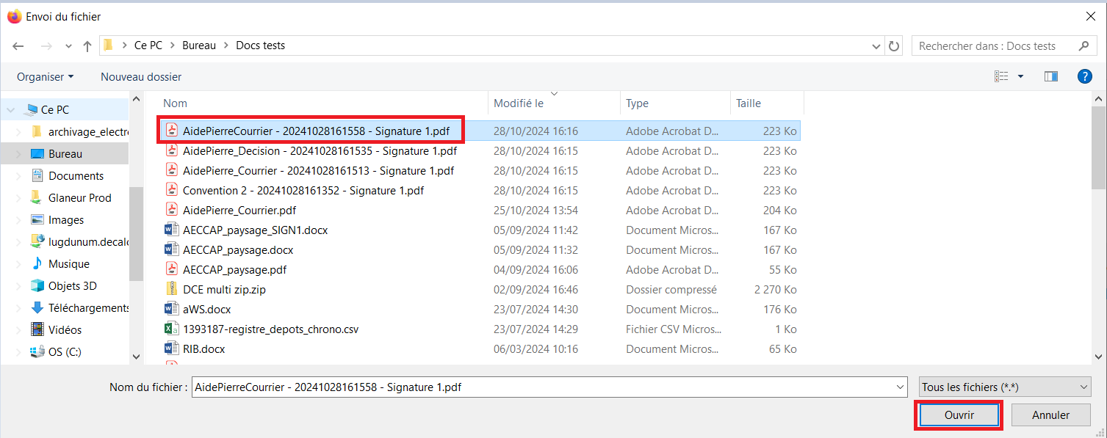

Etape 3 – le nom du fichier à vérifier apparait sur la droite du bouton de telechargement. Cliquer sur « vérifier la signature »

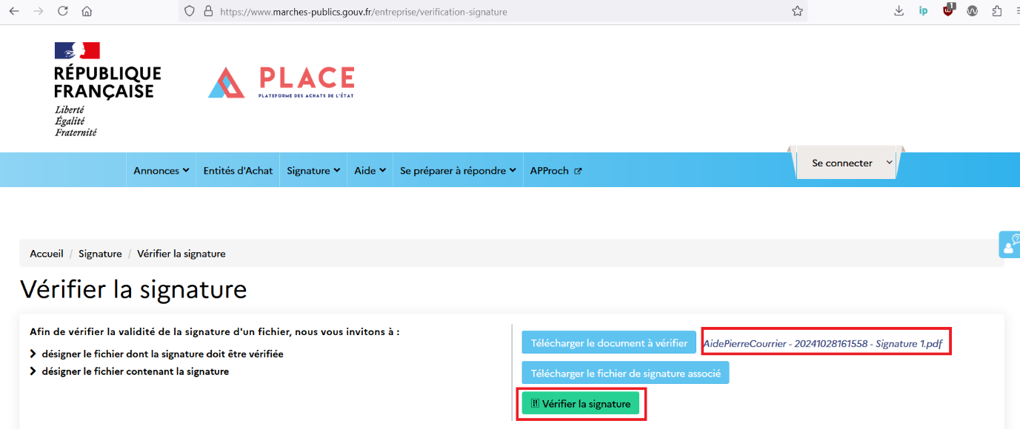

Etape 4 – le rapport de vérification apparait juste en dessous. La signature doit être mentionné « valide » et un peu plus bas doit apparaitre la mention qualifié eIDAS
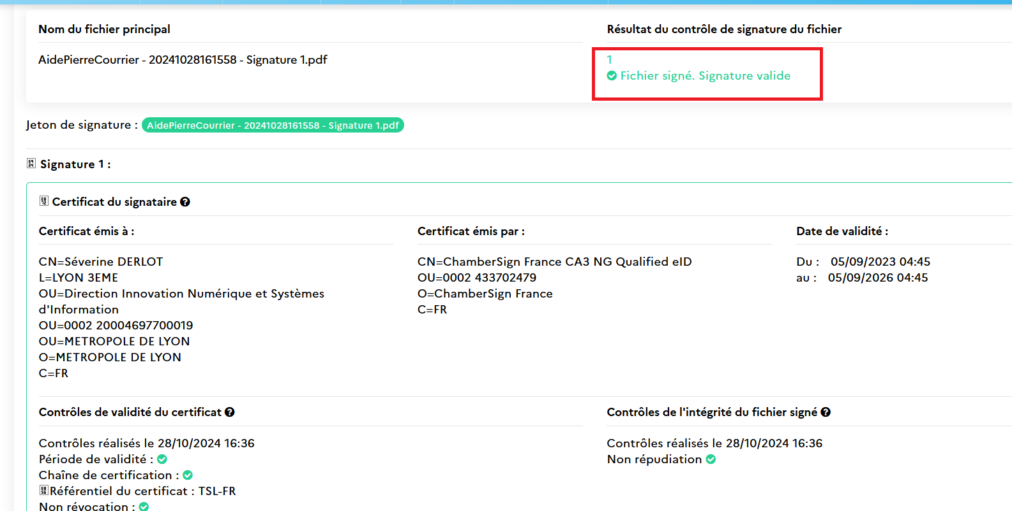

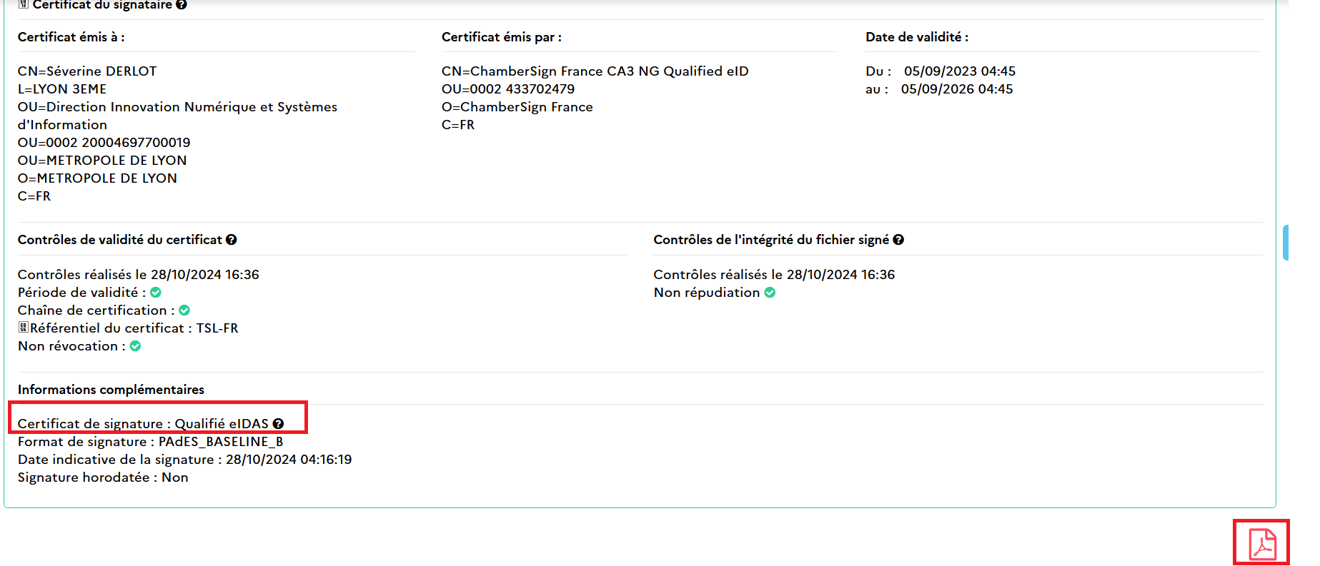

En cliquant sur le logo PDF il est également possible de télécharger le rapport de vérification.

